Guía de Trabajo 2° Básico
Ciencias Naturales – Educación Física
Semana 17

O.A (Ciencias): Crear un cuento con respecto al cuidado del medio ambiente.
O.A (Ed. Física): Realizar actividades de desplazamiento y control espacial en el hogar potenciando la ubicación temporal del estudiante.
Padres y apoderados dentro de lo posible ruego enviar al correo cienciasnaturales.cnt@gmail.com, fotos sobre el avance de los estudiantes en las guías/trabajos de ciencias de la semana 17. Lo mismo en caso de dudas con actividades de las guías.

Creemos una historia…

Junto a tu familia, crea una historia de aproximadamente 10 líneas con respecto a cómo podemos cuidar el medio ambiente y a los animales que viven en él. Al final dibuja la parte que consideres más importante sobre el cuidado del medio ambiente.

Estimados Padres y Apoderados:
Como parte del proceso de aprendizaje, es necesario para los profesores conocer el avance de sus estudiantes, para así poder conocer qué dificultades están teniendo y resolver cómo ayudarlos a alcanzar los objetivos.
Es por esta razón que solicito, en la medida de lo posible, hacer llegar las Guías de Trabajo realizadas hasta el momento, por medio de fotografías a mi correo electrónico educacionfisica.cnt@gmail.com indicando en el “asunto” nombre y curso.
1.- (Trabajo con los padres). Conocer el deporte individual Karate e identificar y pintar según corresponda.
Pinta de color azul el kimono del estudiante de la derecha, Pinta de color verde el kimono del estudiante de la izquierda, Pinta de color rojo el kimono del estudiante del centro. Pinta del color que prefieras los cinturones de los(as) Karatecas.
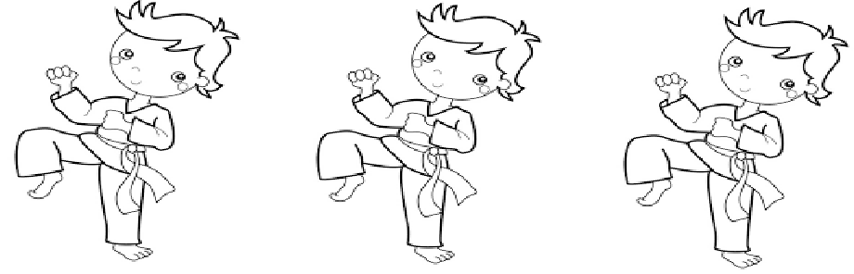
2.- Responde:
A.- ¿Qué pie se encuentra en el aire del Karateca?: _______________________________________________
B.- ¿Qué pie está apoyado en el suelo?: ___________________________________________________________________________________________________________
C.- ¿Cuántos Karatecas hay en total?: _________________________________________________________________
D.- ¿Te gustó este deporte? ¿Por qué?: ____________________________________________________________________________________________________________

3.- Es momento de jugar; invita a un adulto de tu casa a realizar los siguientes ejercicios. (Recuerda descansar cuando desees y beber agua).
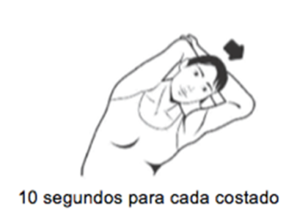
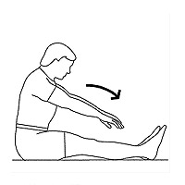
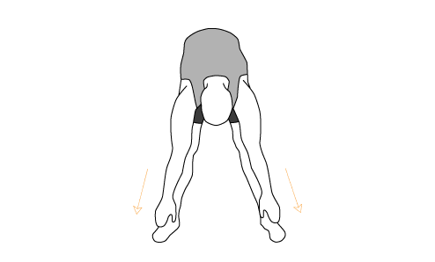
20 segundos hasta tocar los tobillos 15 segundos piernas juntas 2 veces
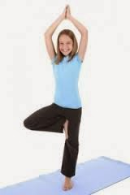
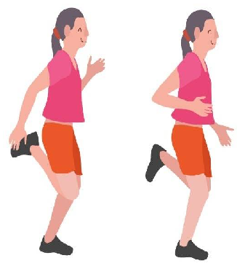
2 veces 2 veces

Posición del árbol Levanta los talones de los pies como en la imagen
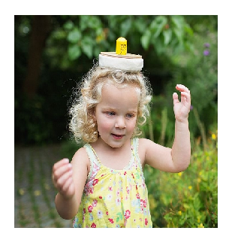
4 veces 30 segundos (cambiando pierna) intercalando las piernas.
Realiza esta coordinación durante 45 segundos
2 veces

Coloca un objeto plano sobre tu cabeza e intenta que no caiga al piso.
2 veces recorrido por alrededor de tu hogar.

Importante: Esta guía es fundamental para el desarrollo integral del estudiante; te invito a revisar otras actividades en nuestra plataforma de instagram tallerescnt (recuerda enviar en mensaje nombre del alumno y curso para ser aceptado).

